北京市“十四五”时期智慧交通发展规划

北京市交通委员会
2022年5月

目录
序 言 1
一、发展基础与新形势要求 3
（一）形势要求 3
（二）北京智慧交通发展现状 4
1.信息化管理全面普及 4
2.大数据应用广域铺开 4
3.智能化探索逐步展开 5
4.互联网服务持续拓展 5
5.网络安全体系初步构建 6
（三）存在问题 6
二、规划思路 8
（一）指导思想 8
（二）基本原则 9
（三）发展目标 9
（四）总体架构 12
三、主要任务 14
（一）推进智慧交通基础设施建设 14
1.构建交通行业“一套码”体系 14
2.建设交通行业时空“一张图”体系 14
3.建立交通行业感知“一台账”体系 15
（1）道路感知管控 15
（2）车辆感知管控 17
（3）人员感知管控 19
（4）推进边缘计算创新应用 22
4.打造交通行业业务承载“一张网”体系 22
5.搭建交通行业“一朵云”体系 22
（二）完善交通数据云脑能力 22
1.构建企业运营云脑 23
2.构建出行服务云脑 25
3.构建交通治理云脑 27
（三）推动智慧交通场景应用创新 29
1.应用场景建设 29
2.示范工程建设 34
（四）提升网络安全防护能力 36
1.健全网络安全管理体系 36
2.提升网络安全基础防护能力 36
3.加强网络安全保障体系建设 36
4.强化数据安全管理与保护 36
四、保障措施 37
（一）强化组织机制保障 37
（二）健全政策管理保障 37
（三）提升工作机制保障 38
（四）落实资金机制保障 38
（五）建设人才队伍保障 38

序 言

“十四五”时期是我国由全面建成小康社会向基本实现社会主义现代化迈进的关键时期，“十四五”规划是开启全面建设社会主义现代化国家新征程的第一个五年规划，也是全面推进交通强国建设的第一个五年规划。党的十九大胜利召开、交通强国建设纲要、北京新版城市总规以及北京市“十四五”时期智慧城市发展行动纲要的发布，对城市交通精细保障和交通行业数字化转型、智能化升级提出了全新要求。交通发展将向更加注重质量效益转变、向更加注重各种交通方式一体化融合发展转变、向更加注重创新驱动转变，迫切需要加快构建综合、绿色、安全、智能的立体化现代化城市交通系统。
为加强智慧交通规划顶层设计，推进北京市智慧交通高质量发展，促进5G、大数据、人工智能、自动驾驶等新技术在交通行业的深度融合应用，破解交通治理、公众出行痛点难点问题，全面提升交通服务保障品质，依据交通运输部《交通运输信息化“十四五”发展规划》和北京市《北京市“十四五”时期智慧城市发展行动纲要》《北京市“十四五”时期交通发展建设规划》，结合北京市智慧交通发展现状，制定本规划。
《北京市“十四五”时期智慧交通发展建设规划》是指导“十四五”时期北京智慧交通发展建设的纲领性文件。规划内容分为四章。其中，第一章为发展基础与新形势要求，梳理总结“十三五”期间智慧交通取得的成绩和存在的不足，剖析智慧交通发展面临的形势要求；第二章为总体思路，提出“十四五”时期北京市智慧交通发展的指导思想、规划目标和总体架构；第三章为主要任务，明确建设“智慧交通基础设施、智慧交通数据云脑、智慧交通应用场景”三大体系，完善网络安全防护体系等重点任务；第四章提出了规划实施的保障措施。

一、发展基础与新形势要求

（一）形势要求
随着大数据、5G通信、人工智能、区块链、自动驾驶等新技术创新日新月异，数字化、网络化、智能化深入发展，交通在推动经济社会发展、促进国家治理体系和治理能力现代化、满足人民日益增长的美好生活需要方面发挥着越来越重要的作用。
国家、北京市高度重视智慧赋能及创新，对智慧交通发展提出明确要求。《交通强国建设纲要》提出大力发展智慧交通，推动大数据、互联网、人工智能、区块链、超级计算等新技术与交通行业深度融合，推进数据资源赋能交通发展，加速交通基础设施网、运输服务网、能源网与信息网络融合发展，构建泛在先进的交通信息基础设施，构建综合交通大数据中心体系，深化交通公共服务和电子政务发展的工作任务。《北京城市总体规划（2016年-2035年）》提出倡导智慧出行，实现交通建设、运行、服务、管理全链条信息化和智慧化，建立政府监管平台和市场服务平台，科学动态配置各种交通运输方式的运力资源。北京市委、市政府印发实施的《关于加快培育壮大新业态新模式促进北京经济高质量发展的若干意见》提出加快车联网建设，形成智慧物流、智慧出行等产业集群；建设公共数据资源开放平台，支撑交通等重点行业开展大数据及人工智能应用；加快公路、轨道交通等传统基建数字化改造和智慧化升级；构建城市交通管理智能化和出行服务提升等应用场景。《北京市“十四五”时期智慧城市发展行动纲要》提出在“四梁八柱深地基”的基础上规划智慧城市2.0体系架构，要求加快推进智慧交通建设。

（二）北京智慧交通发展现状
“十三五”期间，北京市交通领域各项工作按照规划既定的总体目标稳步推进，已经基本建立较为完整的指挥调度体系、运营监管体系、信息服务体系、交通数据体系和网络安全体系，对推进北京市智慧交通高质量发展，提升交通服务品质，解决公众出行痛点难点问题，促进大数据、人工智能、5G、自动驾驶等新技术在交通行业的创新应用都发挥着重要积极作用。

1.信息化管理全面普及
交通运输服务、交通行业管理、交通管理和执法等领域，都建设了信息化管理系统，基本实现了业务流程管理信息化覆盖。信息化与业务融合稳步推进，有效支撑了交通业务工作，推动交通行业科学治理能力提升，实现行政审批、综合执法、交通信用、停车管理、驾培监管、汽车租赁管理、维修管理、公路养护、治超、节能减排等核心业务流程的在线化、协同化。

2.大数据应用广域铺开
信息化系统统一接入交通政务云，打造形成北京市交通政务云基础支撑体系；建立了交通行业大数据平台，建立了常态化的数据报送机制，实现了交通行业重要数据的汇聚，并完成在北京市区块目录链的全部上链工作；编制完成交通运输行业大数据目录清单，研究制定了交通行业运输数据管理和共享应用制度，发布《北京市交通政务信息资源共享管理办法（试行）》和《北京市交通出行数据开放管理办法（试行）》，强化了交通行业内各部门间的数据共享；在公交线网优化等决策管理、一体化出行等社会服务领域，开展了大数据驱动的数字化应用，交通大数据应用创新能力处于国内领先水平。

3.智能化探索逐步展开
建设营运车辆感知体系，全市两客一危一重，以及地面公交、出租车辆配备近二十万套卫星定位车载设备，建立北京市危险货物道路运输电子运单管理系统，提升危险化学品流通领域的安全管理水平；建设运输行业“互联网+新业态监管”行业监管体系，网络预约出租汽车监管服务系统，实现了网上在线办理和并联审批，探索了基于大数据的网约车监管服务体系，共享自行车监管与服务平台，实现了运营企业、政府管理部门间的数据共享；在国内率先启动了自动驾驶道路测试工作，自动驾驶车辆、测试道路里程，累积测试里程均处于国内第一；开展了以基础设施数字化、车路协同等为主要内容的智慧高速示范工程建设。

4.互联网服务持续拓展
开发完成北京交通APP，作为统一的综合交通出行信息服务APP，整合接入了全面的交通出行信息和政务服务信息，为社会公众提供一站式综合交通政务服务。坚持“出行即服务”理念，采取政企合作模式，建设北京交通绿色出行一体化服务平台（MaaS平台），提供步行、公交、地铁、骑行一体化的绿色出行规划，实时公交、地铁客流拥挤度等动态信息服务，并通过碳减排激励等措施，引导市民绿色出行。

5.网络安全体系初步构建
按照市委网络安全和信息化的工作总体部署，成立了北京市交通委员会网络安全和信息化领导小组以及委网信领导小组办公室，制定并印发了《中共北京市交通委员会党组关于落实党委（党组）网络安全工作责任制的办法》，明确各部门各单位党委（党组）网络安全主体责任。组织开展重点时段网络保障，执行领导带班、一线值班值守、信息系统运行白名单、“零事件”信息报送等工作；在全行业共计56家单位中开展了网络安全信息共享和通报预警工作，及时发布网络安全预警通告；开展政务信息系统等级保护备案工作，已完成在公安机关备案系统55个；建立委网络安全事件应急工作机制，编制《北京市交通委员会网络安全应急预案》及重要信息系统专项应急预案；开展行业网络安全培训和宣传教育。

（三）存在问题
总体来说，“十三五”时期北京市智慧交通各项工作平稳有序推进，信息化体系建设成效显著，与此同时也应注意到交通行业正处于转型发展的关键时期，面临着诸多机遇和挑战，存在诸多发展薄弱环节。结合发展现状及未来形势判断，在智慧交通建设中还需解决以下几个关键问题：
1.感知体系布局不完善，交通基础设施数字化缺乏统一的标准体系。
交通基础设施和智能化设备建设标准不统一，各单位重复建设，无法实现设施设备的共享共用。数字化智能化程度低，设备之间无法联网通讯，信息传输效率和本地处理能力低，难以支持自动驾驶、交通精细化管理等需求。
2.信息系统建设不集约，数据云脑能力建设缺乏统筹。
信息化建设各自为政、条块分割，从而造成信息系统烟囱林立，信息孤岛现象突出；交通行业运营数据还未完全整合，政府管理部门间数据共享不充分，大数据效能发挥不充分；大数据向社会开放程度不够，大数据价值未完全体现；缺少统一的数据中台，未形成标准化的数据服务能力，对业务支撑不够。交通大脑智能程度不高，共性支撑能力不足，政府管理、企业运营和社会服务三个层级的交通大脑发展仍处于初级阶段。
3.技术和业务融合不充分，智慧交通缺少新技术场景应用。
智慧交通落地应用政策机制与技术创新不匹配，政策创新滞后于技术发展，不能完全支持创新型场景的应用；业务协同创新的体制机制不完善。场景应用的广度和深度不够，交通运输行业缺少高品质出行服务产品，交通精细化治理应用少。
4.网络安全体系不健全，管理工作需进一步打牢基础。
网络安全相关的管理、监督、运行的工作流程和配套制度标准还不规范，追责问责机制未建立，未形成闭环管理；信息系统定级备案工作需要大力加强，网络安全综合防护和整体安全态势感知能力不足，数据全生命周期安全管理和防护措施不完备，未建立数据分级分类管理制度体系，网络安全专业技术人才不足。
“十四五”时期，北京市交通行业将进入一个数据驱动、智慧赋能、转型升级、融合发展的新阶段，亟需把握新机遇，统筹规划智慧交通基础设施，深化数据开放共享应用，通过对新技术的创新应用推动制度创新和场景拓展，从而实现高品质的出行服务供给和交通精细化治理。

二、规划思路

（一）指导思想
坚持以习近平新时代中国特色社会主义思想特别是习近平总书记关于交通强国和网络强国的重要思想为指导，牢固树立新发展理念，深入贯彻落实习近平总书记关于加快建设数字中国、交通强国、推动新一代人工智能发展的重要指示，抓住新一轮科技改革和产业变革的机遇，围绕北京交通综合治理工作，立足新发展阶段，坚持以创新推进交通智慧化能力跃升，加强统筹整合和共享共用，进一步深化交通政务信息化体系建设，充分发挥科技驱动及引领作用，推动大数据与交通运输深度融合，促进政府决策科学化、社会治理精准化、公共服务高效化，树立正确的网络安全观，全力保护关键信息基础设施、重要网络和数据安全，为构建综合、绿色、安全、智能的立体化、现代化综合交通体系提供重要保障。

（二）基本原则
——夯实基础，集约发展。加强北京市交通信息化基础环境建设，打造高可用、高可靠的交通“码”“图”“感”“网”“云”等基础支撑体系，筑牢智慧交通“底座”。加强规划与实施路径的整体设计，有效推进政务信息系统整合，支撑跨部门、跨行业综合交通协同管控，促进交通信息化集约化发展。
——加强支撑，智慧发展。提升数据及视频基础资源平台能力，建好建强大数据筑基工程。做好智慧交通共性支撑平台建设，推动数据、业务、人工智能等共性服务能力的集成使用，促进交通行业从信息化向数字化和智慧化迭代发展。
——统筹应用，创新发展。加速新一代信息技术与行业发展的融合创新，创新发展新业态和新模式，完善行业信息化标准体系，强化标准贯彻执行，促进交通行业创新发展。

（三）发展目标
通过推动“标准统一、设施统建、数据统合”三个统筹，建设“智慧交通基础设施、智慧交通数据云脑、智慧交通应用场景”三大体系，完善网络安全防护体系，促进北京市智慧交通由传统要素驱动向数字创新驱动转变、由服务单一行业发展向服务综合交通发展转变、由服务运营管理向服务公众出行转变，构建更安全有序、更精准高效、更便捷舒适的城市交通运行体系。
具体目标包括：
——基础环境安全可靠。统筹构建交通行业“码”“图”“感”“网”“云”等基础支撑体系。夯实安全可靠的智慧交通运行基础环境,构建交通基础设施编码体系；搭建交通时空基准和交通“一张图”；推进交通行业政务通信网、业务通信网和车联网建设；完善交通政务云和行业云的交通云体系；强化网络和数据安全，确保网络基础设施和重要信息系统安全可靠和稳定运行。
——业务系统集约整合。按照“标准统一、架构开放、资源集约、保障安全”的建设要求，全面实现系统规划整合，行政审批、综合执法、信用管理、行业监管等综合信息化工作取得积极进展，实现跨部门、跨行业的综合交通协同管控，核心业务协同能力得到大幅度提升，整体提升政府治理能力和公共服务水平。
——共性平台统建共用。建设智慧交通统一的共性支撑平台，支撑赋能各业务系统，降低重复建设、减少烟囱式协作的成本，为实现信息化统筹集约发展和互联互通夯实基础。
——信息资源融合共享。深化信息资源共享开放机制，实现交通数据资源全面汇聚整合，提升交通行业数据中心基础服务能力，提升交通运输行业视频中心视频资源管理与应用水平。
具体规划指标见表1。

表1 “十四五”时期北京智慧交通规划指标
序号 | 指标 | 规划值 | 重点内容 | 预期水平
1 | 智慧道路里程数 | >300公里 | 实现亦庄等自动驾驶示范区内智慧城市道路，京礼、京雄、京台智慧高速建设 | 国际一流
2 | 区域信号灯联网率 | 95% | 城六区、亦庄、通州实现全部联网 | 国内领先
3 | 智能信号控制  路口数量 | ＞300个 | 27条公交走廊主要路口和亦庄、海淀、通州等重点区域，实现车路协同智能控制 | 国内领先
4 | 主要道路智能监控摄像机覆盖率 | 100% | 城市快速路、主干路和高速公路全覆盖 | 国内领先
5 | 重点客运行业  营运车辆智能  车载终端数 | ＞8万台 | 地面公交、出租汽车和省际客运车辆全覆盖，实现车内事件检测、车路协同和辅助驾驶 | 国际一流
6 | 重点领域和区域交通事件自动检测和主动预警实现率 | 80% | 覆盖地面公交、轨道交通、出租汽车、城市道路、高速公路、共享单车、路侧停车等领域和核心区等区域 | 国际一流
7 | 非现场执法处罚率 | 90% | 提高交通秩序、超限超载、运输综合执法非现场执法率 | 国内领先
8 | 地面公交区域调度  线路覆盖率 | 95% | 区域调度所辖线路占常规线路比例 | 国内领先
9 | 货运重点领域  电子运单使用率 | 100% | 在化危、冷链、新能源城市配送等领域实现全覆盖 | 国内领先
10 | 公共交通  移动支付占比 | 70% | 使用二维码、NFC、人脸识别等移动支付方式人次占公共交通总人次的比例 | 国内领先
11 | MaaS平台日均绿色出行服务人次 | ＞800万人次 | 包括公交、地铁、骑行和步行的服务次数 | 国际一流
12 | MaaS平台门到门  一体化出行服务占比（%） | 30 | 公交、地铁、骑行和步行等多种交通方式的门到门一体化出行服务 | 国际一流
13 | 定制公交  日均服务人次 | ＞2万人次 | 推广基于预约和需求响应的新型公交服务模式 | 国内领先
14 | 经营性公共停车场动态信息服务覆盖率 | 100% | 实现基于车位动态信息的停车诱导和车位预约等服务 | 国内领先

（四）总体架构
北京市“十四五”智慧交通发展规划以标准统一的智能交通基础设施体系为基础，以网络安全体系和政策标准体系为保障，全面整合政府、企业、社会化数据，建设数据共享、业务协同的智能交通数据云脑体系，围绕“优供”、“控需”、“强治”的总体思路，构建服务企业运营、服务社会出行和服务交通治理的智慧交通场景应用体系，为公众提供更高效、更安全、更便捷的出行服务。
总体架构由智慧交通基础设施体系、智慧交通数据云脑体系和智慧交通场景应用体系三部分构成（见图1）。其中，智慧交通基础设施体系包括交通基础层、感知管控层（包括“路”、“车”、“人”的感知和管控设备）、边缘计算层（包括路口级边缘计算和区域级边缘计算）和网络传输层（包括通信网、物联网、车联网）；智慧交通数据云脑体系包括三个层级，分别为企业运营云脑（公交云脑、轨道云脑等企业级运营云脑）、出行服务云脑（一体化出行服务平台MaaS）和交通治理云脑（交通云脑和交管云脑），交通治理云脑与市级城市大脑、区级城市大脑和其他行业部门大脑互为支撑、协同联动；智慧交通场景应用体系包括服务企业运营（优供）、服务社会出行（控需）和服务交通治理（强治）三个方面的应用场景。
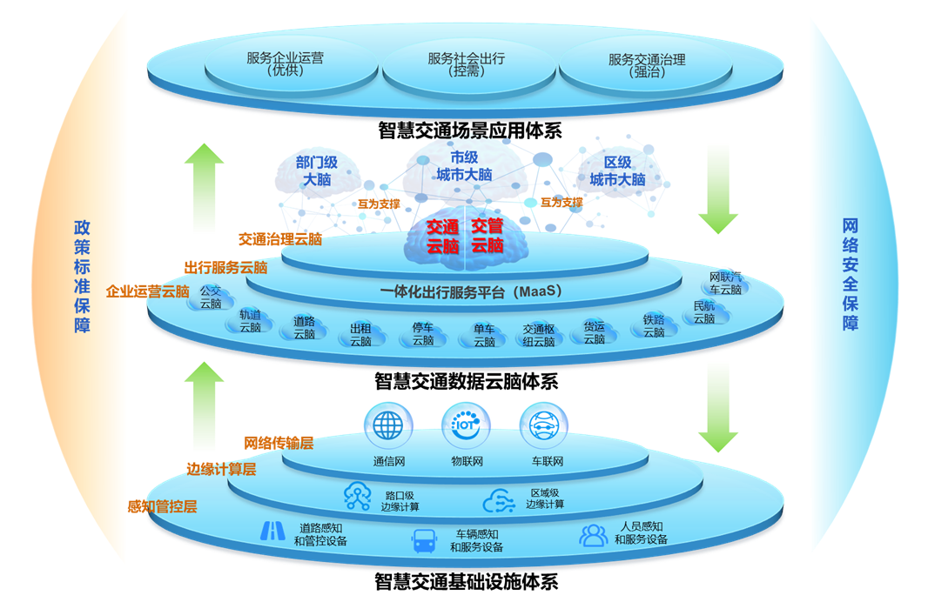

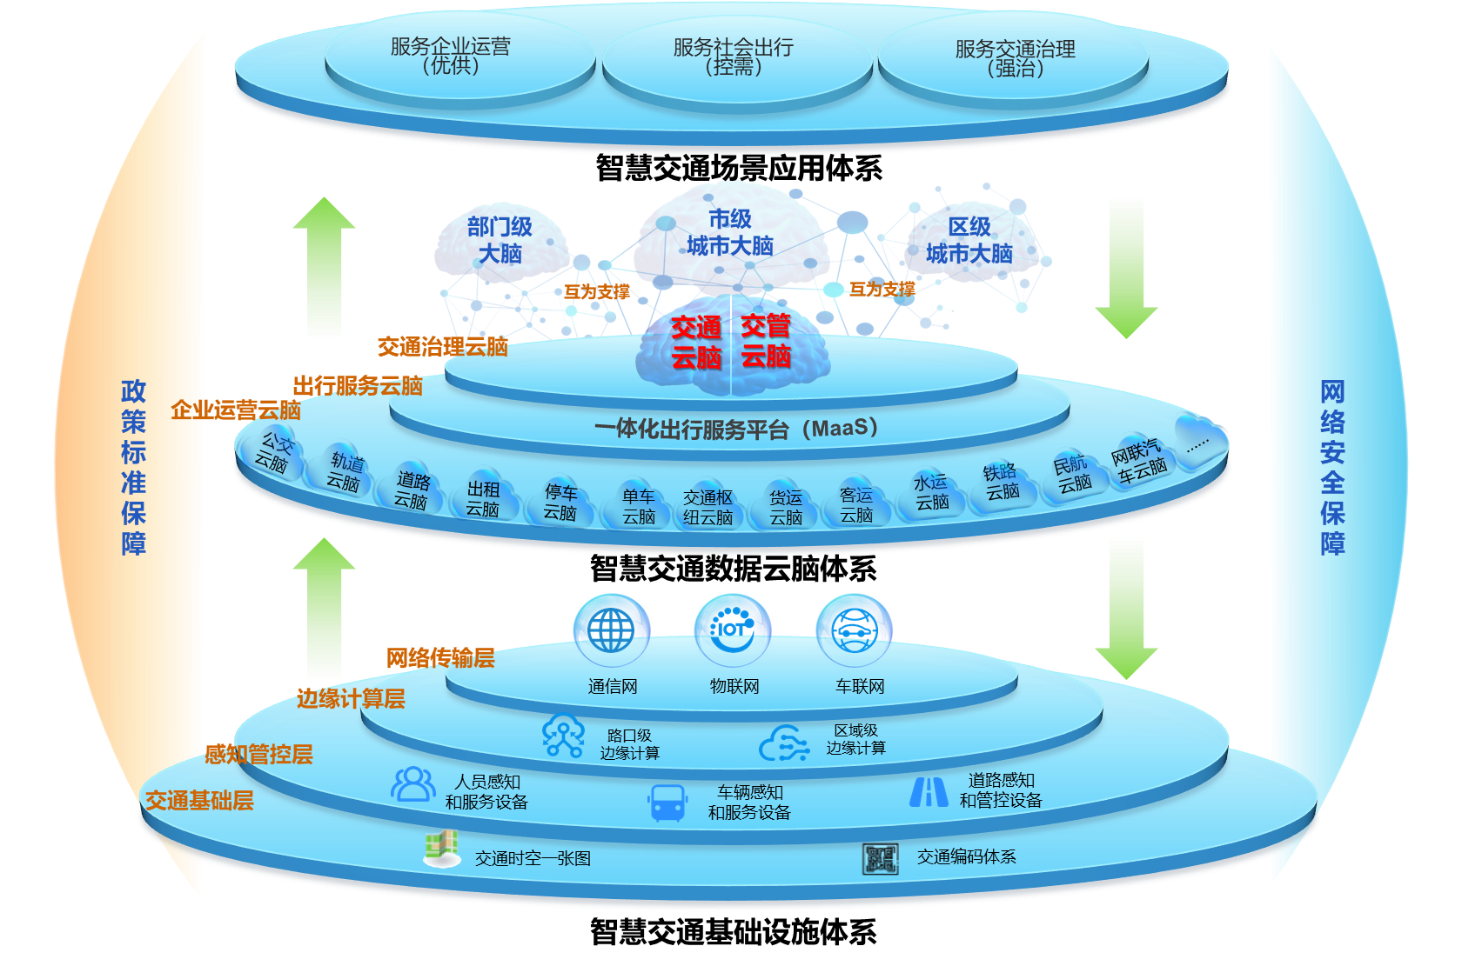
图1 北京市智慧交通逻辑架构图

三、主要任务

（一）推进智慧交通基础设施建设
从智慧交通基础、感知管控、边缘计算和网络传输四个方面，打造融合高效的智慧交通基础设施体系。

1.构建交通行业“一套码”体系
依据北京市《北京城市码建设指导意见》、交通运输部《道路运输电子政务平台编目编码规则》等文件要求，启动交通行业二维码编码体系建设工作，编制《北京市交通行业标识码（二维码）编码规则》，规范从业人员、行业企业、营运车辆、设备设施的统一标识、身份属性、业务属性、时空基准等，构建统一的“人、企、车、设施”交通编码体系，逐步实现交通行业“一码统管”。

2.建设交通行业时空“一张图”体系
在全市时空“一张图”基础上，针对交通综合规划、精细治理、出行服务等特色需求，建立地上地下、室内室外、暴露空间与非暴露空间相统一的时间和空间基准体系；在重点轨道线路开展三维空间数字化地图采集、处理和应用；着眼重大活动交通运行监测和运输保障需要，建设重点区域车道级高精度道路数据；结合北京段大运河智慧监管要求，建立水上水下相统一的时间和空间基准体系，为水上安全监管、水域监控预警、应急指挥决策等提供可视化、直观化、立体化的底图支撑。

3.建立交通行业感知“一台账”体系
落实《北京新型智慧城市感知体系建设指导意见》要求，加强全市感知体系信息共享共用，推动“路”、“车”、“人”的感知和管控设备建设部署，从道路感知、车辆感知、客流感知三个方面，实现路、车、人动态感知的全覆盖和数据互联互通，推动交通感知智能分析能力建设，不断完善交通行业感知体系，逐步建立交通行业基础数据资源台账，。

（1）道路感知管控
探索建设道路感知分级体系。按照智能化程度从低到高，将道路分为E到D3五个等级。道路等级E为道路传统基础设施发展阶段；道路等级D0为道路空间和时间信息交互发展阶段；道路等级D1为道路动态时空信息的数字化和联网发展阶段；道路等级D2级为道路协同感知发展阶段；道路等级D3级为道路协同控制阶段。根据不同道路分级，配套建设相对应的感知类、管控类、附属类和通信类设备（不同级别道路的设备配置见表2）。
“十四五”期间，配合自动驾驶和车路协同的示范应用，在亦庄高级别自动驾驶示范区等重点区域和京礼、京雄、京台高速开展D2级道路试点，在城市部分快速路和主干路开展D1级道路示范应用。

表2 道路感知管控设备分级配置表
道路级别 | 设备
 | 感知类 |  |  |  |  | 管控类 |  |  |  |  |  | 附属类 |  | 通信类
 | 摄像头 |  | 传感设施 |  |  | 信号灯 |  | 车道灯 |  | 标志标线 |  | 杆体 |  | 路侧  通讯单元
 | 传统  摄像头 | 智能  摄像头 | 地磁/  线圈/  微波 | 毫米波  雷达 | 激光  雷达 | 传统  信号灯 | 智能  信号灯 | 传统  车道灯 | 可变  车道灯 | 传统标志标线 | 数字化标志标线 | 传统  杆体 | 智慧  杆体 | 传统通讯单元 | 支持车路协同的通讯单元
D3级  （协同控制） |  | ■ |  | ■ | ■ |  | ■ |  | ■ |  | ■ |  | ■ | ■ | ■
D2级  （协同感知） |  | ■ |  | ■ | ■ |  | ■ |  | ■ | ■ | ■ |  | ■ | ■ | ■
D1级  （动态时空信息数字化和联网） |  | ■ | ■ | ■ |  |  | ■ |  | ■ | ■ | ■ |  | ■ | ■ | ■
D0级  （道路空间和时间信息） | ■ |  | ■ |  |  | ■ |  | ■ |  | ■ |  | ■ |  | ■
E级  （传统基础设施） |  |  |  |  |  |  |  |  |  | ■

（2）车辆感知管控
探索推进车路协同技术在交通运输行业应用。配合我市自动驾驶和车路协同的示范应用，“十四五”期间，在我市营运车辆上探索推广L2级辅助驾驶功能的应用，在社会车辆上通过后装方式推进L3级智能化升级，继续推进L4级及以上的自动驾驶车辆的测试和示范应用工作（不同类型车辆设备配置见表3）。

表3 车辆感知和服务设备分级配置表
分类 | 等级划分 | 车辆类型 | 主要功能 | 设备
公交 | 传统车辆  （L0-L1级） | 公交车 | 具有电子支付、语音报站、车内摄像等功能 | - 摄像头  - 报站器  - GPS  - 刷卡终端
 | 辅助驾驶车辆（L2级） | 公交车 | 具有移动支付、车辆定位、驾驶员身份识别及主动安全预警、辅助驾驶等功能 | - 摄像头  - 北斗定位  - 车载智能终端  - 车侧雷达
 | 自动驾驶车辆（L3-L4级） | 高级别自动驾驶接驳公交 | 具备高级别自动驾驶功能 | - 智能摄像头  - 北斗定位  - 毫米波雷达  - 激光雷达  - 自动驾驶系统
出租 | 传统车辆  （L0-L1级） | 出租车 | 具有车辆定位、电子计费等功能 | - GPS  - 计价器
 | 辅助驾驶车辆（L2级） | 出租车 | 具备驾驶员身份识别、驾驶行为分析和提醒、电子支付、人脸识别、音视频采集等功能 | - 摄像头  - 北斗定位  - 车载智能终端  - 车侧雷达
 | 自动驾驶车辆（L3-L4级） | 高级别自动驾驶出租 | 具备高级别自动驾驶功能 | - 智能摄像头  - 北斗定位  - 毫米波雷达  - 激光雷达  - 自动驾驶系统
货运 | 传统车辆  （L0-L1级） | 货车 | 具有车辆定位等功能 | - GPS
 | 辅助驾驶车辆（L2级） | 货车 | 具备车辆定位、驾驶行为分析和提醒功能 | - 摄像头  - 北斗定位  - 车载智能终端  - 车侧雷达
 | 自动驾驶车辆（L3-L4级） | 高级别自动驾驶货车 | 具备高级别编队行驶功能 | - 智能摄像头  - 北斗定位  - 毫米波雷达  - 激光雷达  - 编队行驶的自动驾驶系统
社会  车辆 | 传统车辆  （L0-L1级） | 社会车辆 | 具有变道提醒、倒车提示等功能 | - 雷达传感器
 | 辅助驾驶车辆（L2级） | 社会车辆 | 具备车路协同接口，支持红绿灯提醒、绿波车速引导、碰撞预警、盲区监测、车道偏离预警等功能 | - 摄像头  - 北斗定位  - 车载智能终端  - 毫米波雷达
 | 自动驾驶车辆（L3-L4级） | 高级别自动驾驶车辆 | 具备L3及以上级别自动驾驶功能 | - 智能摄像头  - 北斗定位  - 毫米波雷达  - 激光雷达  - 自动驾驶系统

（3）人员感知管控
推广基于智能终端的客流感知和管理服务。“十四五”期间，在出行者侧，重点是依托手机APP的普及应用实现交通违法行为、交通秩序安全等信息的采集；在管理者侧，推广智能执法终端的普及，研究探索智能可穿戴执法设备的应用（不同类型智能终端配置见表4）。
表4 人员感知与服务设备主要功能性能指标表
使用者分类 | 等级划分 | 设备名称 | 主要功能
出行者 | 语音通讯终端 | 功能手机 | 具有基本通话功能，可实现电话叫车、服务热线咨询等出行需求
 | 智能终端 | 智能手机 | 具备动静态出行信息查询、移动支付、导航定位、共享交通应用等功能
 | 智能可穿戴终端 | 智能可穿戴设备 | 具备语音交互式出行服务、人脸识别支付、AR特效导航等功能
管理者 | 语音通讯终端 | 800M对讲机 | 具有频段低、路径损耗小、覆盖范围广、通信延时小、稳定可靠的特点。但带宽只有50-150kHz，以语音业务为主
 | 智能终端 | 智能执法终端 | 具备音视频采集传输、高精度定位回传、勤务调度管理、执法文书制作、电子送达及缴款功能
 | 智能可穿戴终端 | 智能可穿戴  执法设备 | 具备执法监控、语音交互式辅助决策、证件信息识读、车辆及人脸识别等功能

（4）推进边缘计算创新应用
探索推广边缘计算技术在交通感知领域应用。边缘计算是智能化发展的必由阶段，边缘计算分为路口级和区域级。路口级边缘计算实现一个路口范围内的交通感知数据（视频、流量、信号灯等）的智能计算；区域级边缘计算实现较大区域内多种交通感知数据的智能计算。十四五期间，重点推广交通视频边缘计算技术，建设视频智能识别分析能力，推进传统视频智能化业务应用升级，实现视频感知数据的实时分析和交通的精准管控。

4.打造交通行业业务承载“一张网”体系
以全市1.4G宽带集群专网、100G带宽政务外网为主体，以4G/5G商业通信网为补充，协同推进车联网示范，重点推进轨道交通EUHT系统建设，逐步打造有线无线、公专结合的高韧性强安全交通行业业务承载传输网。

5.搭建交通行业“一朵云”体系
搭建北京市交通“1+N”行业云体系，包括1个交通政务云和N个交通企业云，实现政务云和企业云之间网络互联、资源共享，提升交通行业智能承载能力。

（二）完善交通数据云脑能力
交通数据云脑体系是智慧交通的核心和中枢，是连接智慧交通基础设施和应用场景的通道和纽带，是发挥智慧交通效果的关键因素。“十四五”期间，要实现交通数据云脑体系的两个转变。
一是从传统“烟囱式”架构向“三层架构”转变（见图2），构建基于资源层、中台层和应用层的新型三层架构。二是从单一层级向分层架构转变。规划企业运营云脑、出行服务云脑和交通治理云脑三层云脑体系。不同层级大脑在资源层，通过数据上报、合作实现数据资源的共享和开放；各层大脑基于统一的数据资源和中台能力，在应用层上，通过服务合作和业务协同，实现各层应用系统之间的协调调度和监督考核。

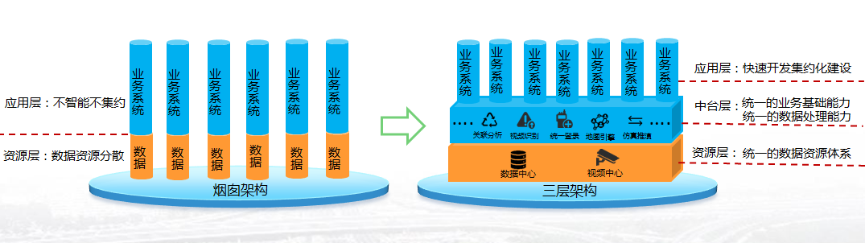
图2 智慧交通数据云脑三层体系架构

1.构建企业运营云脑
企业运营云脑以运营企业为主体，充分发挥企业科技创新的主体作用，通过重点建设12大类企业运营级云脑，依托公交、轨道、道路、出租、客运、单车、停车、货运、交通枢纽、铁路、水运、民航、网联汽车等企业资源层运营数据，打造统一订单、预测分析、一码通行、仿真推演、信息服务、调度优化、智能客服等中台能力，提供各领域企业运营级云脑应用服务。通过示范引领、以点带面，牵引促进交通行业数字化、智能化转型，实现高质量出行服务供给。（见图3）。
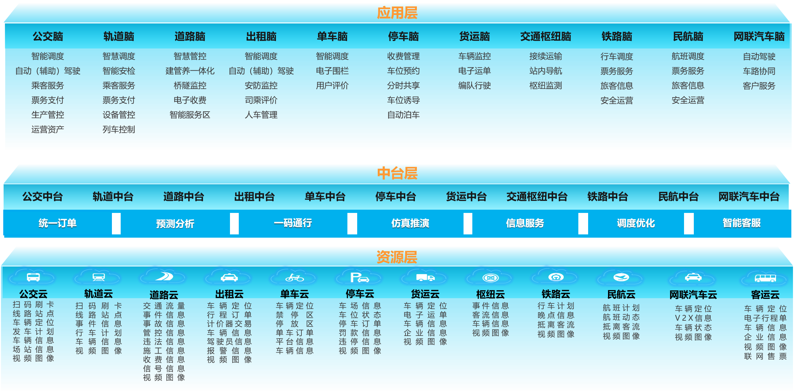
图3 企业运营云脑

2.构建出行服务云脑
编制北京MaaS发展行动路线图，组建MaaS联盟论坛，构建完善“政府指导、行业支撑、互联网触达”的北京MaaS体系。以互联网企业为主体，通过和上下游企业服务合作，建设完善一体化出行MaaS服务平台，提供“门到门”一体化的出行规划、全程引导、出行预约、移动支付、聚合出行和个体激励服务，并常态开展MaaS绩效评价。加大交通数据开放和供给力度，建设交通行业数据专区，构建形成包括政府、运营单位、数据提供方、数据需求方等多方参与的数据交易闭环，探索交通数据可持续运营模式，培育交通数据产业。完善《北京市低碳出行碳减排方法学》，并纳入碳普惠机制，进一步提升低碳出行吸引力。

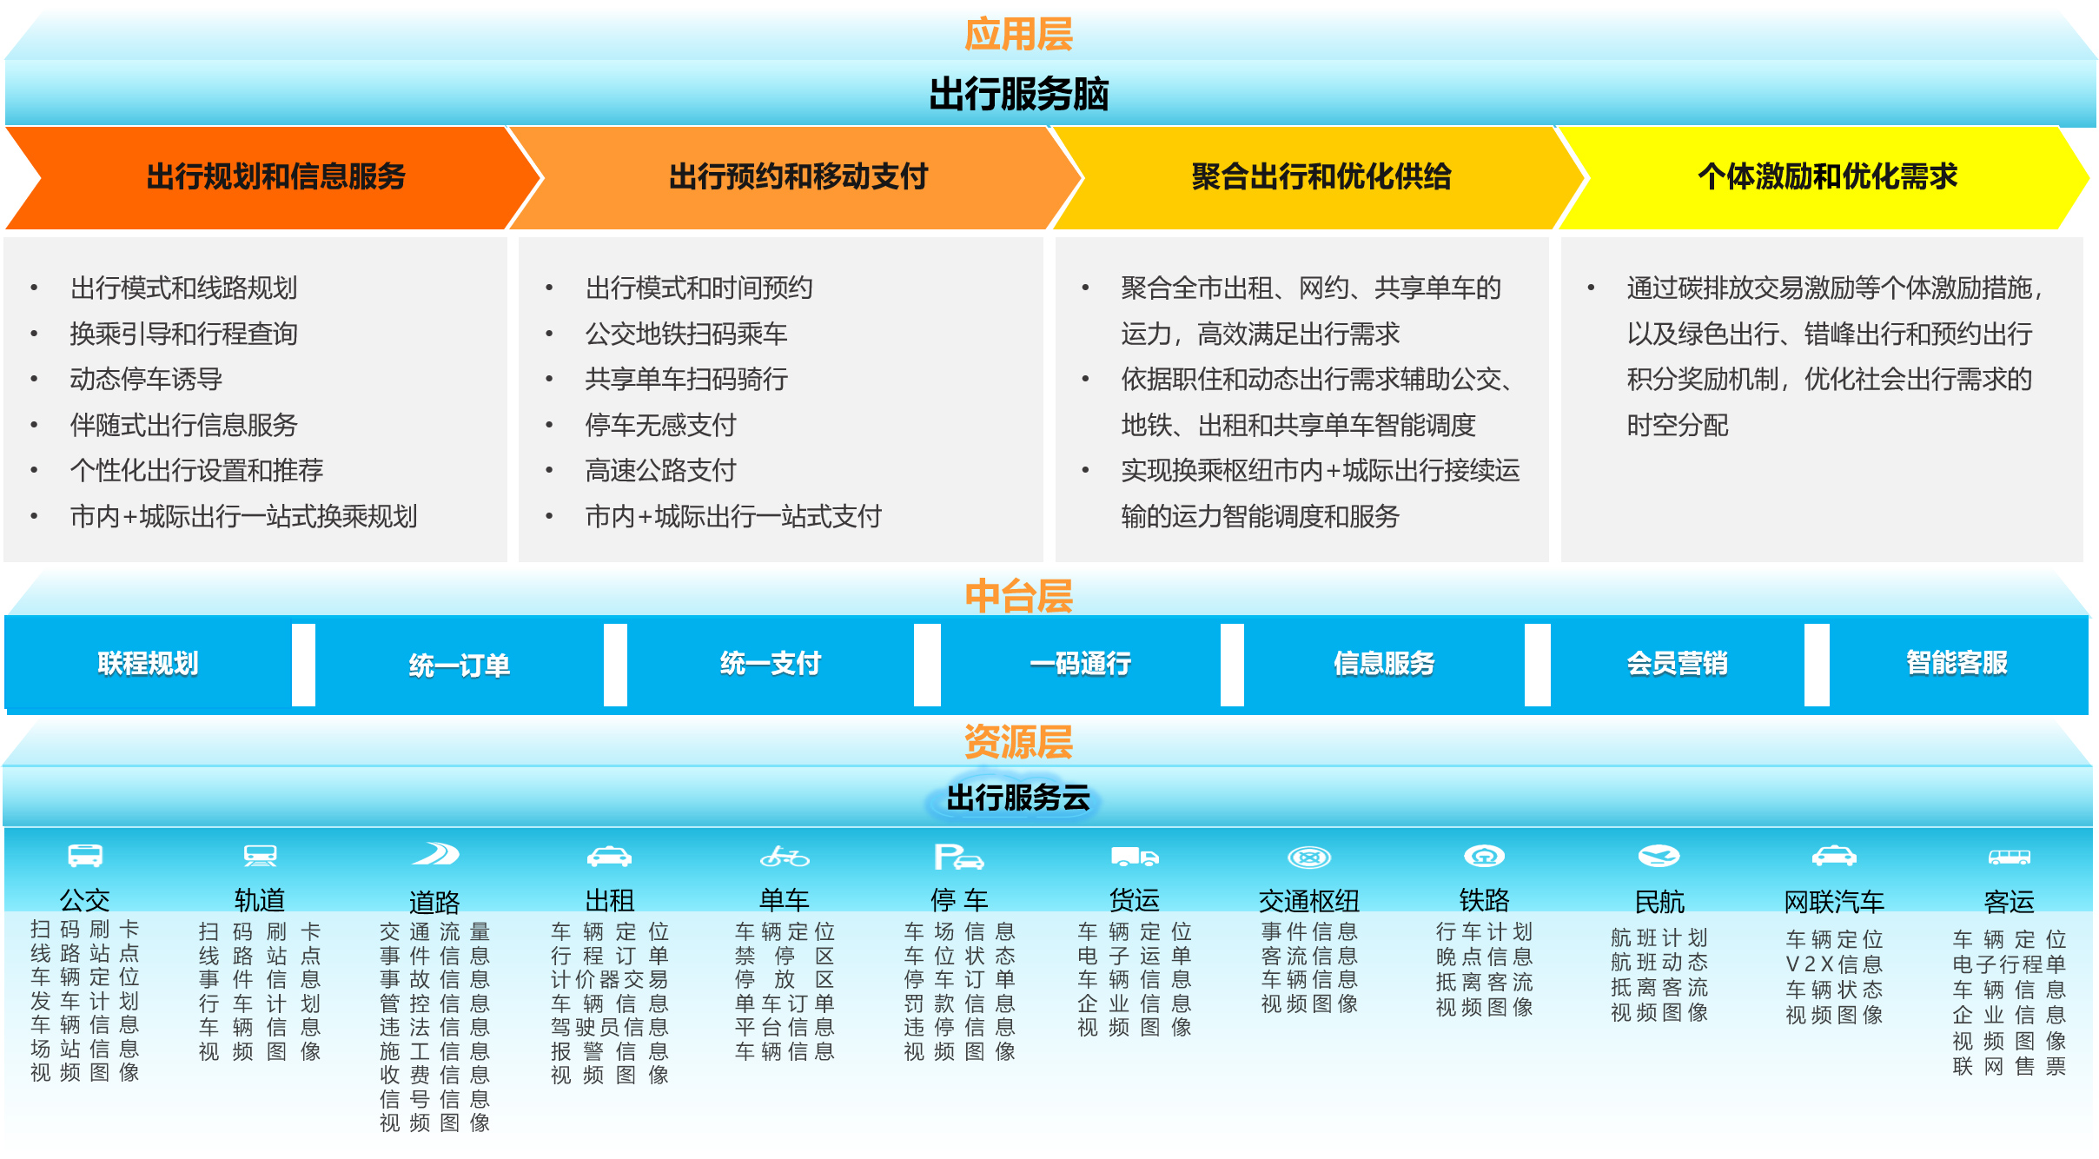
图4 出行服务云脑

3.构建交通治理云脑
交通治理云脑以管理部门为主体，按照职责分工建设交通云脑和交管云脑。交通大脑重点构建智慧交通数字化共性支撑平台，包括统一的数据服务引擎、视频服务引擎、地图服务引擎和指挥调度服务引擎，在共性支撑平台基础上，重点建设综合监测和协同调度、重大活动保障、信用管理、综合执法、综合治理、站场接续运输等重点业务平台。交通大脑和交管大脑相互之间实现协调联动，对企业运营和出行服务级云脑进行协同调度。（见图5）。
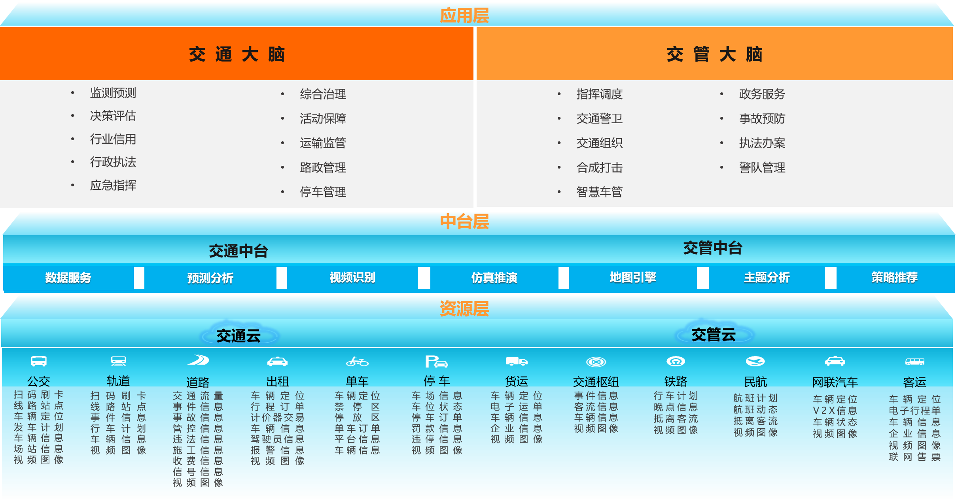
图5 交通治理云脑

（三）推动智慧交通场景应用创新

1.应用场景建设
基于智慧交通基础设施和智慧交通云脑能力，从“企业运营、社会出行、交通治理”三个方面推进智慧交通九大领域重点应用场景建设（见表5）。“企业运营服务”场景从智能调度和自动驾驶两个方面提出各领域的重点应用场景，提升交通运输企业的运营管理服务自动化和智能化水平，优化运输资源供给。“社会出行服务”场景从信息服务、预约服务和支付服务三方面提出重点应用场景，提升全市综合出行信息服务水平，利用信息服务手段调节控制交通需求，解决供需信息不对称问题，使出行可规划、可计划、可选择、可预期。“交通治理服务”场景从规划决策、行业治理、管控执法和指挥调度四方面提出重点应用场景，提高政府管理部门交通治理精准化、精细化水平。通过打造智慧交通场景应用体系，实现政府监管、企业运营、市民服务的集成和优化。

表5 “十四五”期间智慧交通重点应用场景表
领域 | 企业运营服务 |  | 社会出行服务 |  |  | 交通治理服务
 | 智能调度 | 自动驾驶 | 信息服务 | 预约服务 | 支付服务 | 管理决策 | 秩序管控 | 行政执法 | 指挥调度
轨道 | 跨线调度  可视化召援  线网级设备管控中心  智能车辆/设备运行  智能车辆/设备维护  智慧建设 | 基于EUHT通信的列车自动控制  智慧城轨新一代智能列车运行 | 乘客指引  乘客宣传疏导 | 预约进站  智慧安检 | 基于人脸识别的支付  智能票务 |  |  | 基于车载、轨道交通车站及道路智能摄像机的轨道保护区非现场执法 | 交通运行监测和指挥调度  重大活动交通综合运输保障  安全生产监督和应急管理联动指挥  重大活动社会交通指挥调度
公交 | 跨线调度  区域调度  智能运维 | 驾驶员身份识别及主动安全预警  公交车辅助驾驶  高级别自动驾驶接驳公交 | 车辆到站信息服务  车厢拥堵度信息服务 | 定制公交 |  | 公交运营考核  公交线网规划 | 公交车路口信号优先 | 基于车载智能摄像机的公交专用道非现场执法  基于车载智能摄像机及场站摄像头的公共电汽车标识、设施、场站非现场执法
单车 | 交通站点车辆协同调度 |  |  | 聚合扫码用车 |  | 运力总量调控  共享单车考核评价 | 电子围栏 | 线上执法处罚
出租 |  | 驾驶员身份识别及主动安全预警  出租车辅助驾驶  自动驾驶出租服务 |  | 网约车、巡游车网约 |  | 网约车考核评价 | 运力总量调控 | 线上执法处罚
停车 | 分时共享 | 自动泊车 | 停车诱导 | 停车预约  共享停车 | 停车无感支付 | 违约用户征信管理 |  | 基于路侧智能摄像机的违停处罚
货运 |  | 编队行驶 |  |  |  |  | 电子运单 | 超限超载非现场执法  不按规定时间和区域行驶非现场执法
社会  交通 |  | 辅助驾驶服务  自动驾驶服务 | 车路协同信息服务 |  |  |  | 区域智能信号控制 | 市民举报交通违法行为随手拍  外地车、皮卡车违规行驶非现场处罚
枢纽 | 接续运力调度 |  | 站内AR导航  接续运力信息服务 |  |  |  |  | 枢纽周边非现场执法
道路 | 事件自动检测  隧道智能管控  基础设施健康监测 | 超视距事件预警  前向侧向碰撞预警  红绿灯信息提示及绿波车速引导  高级别自动驾驶和编队行驶 | 伴随式信息服务 | 服务区充电桩/停车位预约 |  |  | 车道级动态管控  动态限速管控 | 基于车载、桥载和路边智能摄像机的非现场执法

2.示范工程建设
为支撑三大类智慧交通场景的落地，“十四五”期间重点开展九大示范工程建设（见表6）。
表6 “十四五”期间智慧交通重点示范工程表
类别 | 示范工程 | 内容 | 单位
企业运营服务 | 智慧轨道示范工程 | - 智慧轨道交通中心  - 智慧乘客服务  - 智能票务  - 基于人脸识别的轨道智能安检  - 网络化智能调度  - 多线路集约化调度指挥  - 资产运维一体化  - 智慧建设  - 新一代运行控制  - 智能列车  - 轨道交通大数据中心  - 基础承载网（含EUHT-5G） | 轨指中心  京投公司  相关地铁运营公司
 | 智慧公交示范工程 | - 网络化智慧公交调度平台  - 地面公交网络化运营  - 定制公交服务  - 公交线网优化评估  - 区域自动驾驶接驳公交示范 | 公交集团
 | 智慧道路示范工程 | - 新一代国家交通控制网京礼智慧高速（延崇段）示范  - 京雄智慧高速  - 京台高速智能网联汽车示范  - 编制智慧公路养护顶层设计，开展智慧养护试点 | 首发集团  中铁京雄（北京）高速公路发展有限公司  亦庄开发区
 | 智慧停车示范工程 | - 制定智慧停车系列标准  - 整合全市路侧、路外停车场车位信息资源  - 提升智慧停车服务水平，提供车位预约、共享停车和停车诱导服务  - 开展自动泊车示范服务  - 构建全市统一的停车服务客户端  - 深化一体化交通出行停车服务 | 首发集团  静态交通公司
 | 智慧枢纽示范工程 | - 依托北京城市副中心站综合交通枢纽等在建枢纽项目  - 探索打造集“智慧服务、智慧运营、智慧调度、智慧安全”为一体的新一代站城融合智慧交通枢纽体系 | 京投公司  首发集团
社会出行服务 | MaaS 2.0一体化出行服务示范工程 | - 构建完善北京MaaS体系  - 建立交通行业数据专区  - 丰富MaaS出行服务，包括共享单车聚合服务，机场、火车站接驳引导服务、停车诱导服务、预约定制服务、二维码支付服务等  - 深化绿色出行碳激励。完善北京市低碳出行碳减排方法学，探索绿色车险、绿色信贷等金融激励 | 市交通委  高德、百度等互联网企业
交通治理服务 | TOCC三期示范工程 | - 完善数据中心和视频中心两个中心  - 建设智慧交通数字化共性支撑平台  - 建设重大活动交通保障系统  - 建设站场接续运输和春运节假日协调保障系统  - 建设信用管理、综合执法和“互联网+北京交通”综合监管平台  - 建设智慧航运综合管理服务系统 | 市交通委
 | 智慧交管示范工程 | - 一个中心（交通管理云数据中心）  - 三个支撑（网络通信、智能感知、数据平台）  - 九大应用（指挥调度 、交通警卫、交通组织、合成打击、智慧车管、政务服务、事故预防、执法办案、警队管理） | 市公安局公安交通管理局
 | 智能信号灯示范工程 | - 搭建信号灯智能综合管理平台，实现全市信号灯接入管理全覆盖  - 开展路口信号灯的升级改造工作  - 试点路口信号灯的数字化和车路协同应用，推动智能信号灯“绿波调节” | 市公安局公安交通管理局

（四）提升网络安全防护能力

1.健全网络安全管理体系
按照“谁主管谁负责、谁运营谁负责”的原则，厘清网络安全保护边界，明确安全保护工作责任，制定完善相关配套安全管理制度，强化网络安全等级保护工作责任制，落实责任追究制度，将责任落实到各个主管、运行单位。

2.提升网络安全基础防护能力
推进网络及信息安全升级改造，保障系统稳定运行。规划管理信息系统资产，按照资产所属安全等级，所处风险等级等进行资产管理。按照“同步规划、同步建设、同步使用”的原则，开展网络安全等级保护建设，并同步确定安全保护等级，开展备案工作。

3.加强网络安全保障体系建设
构建集态势感知、风险预警、应急处置和联动指挥为一体的网络安全支撑体系，监测交通信息系统网络安全攻击态势变化。建立风险评估体系，为行业内各单位提供网络安全运营分析、专项事件通报以及重大风险预警等安全服务，形成多层级的纵深防御、主动防护、综合防范体系。

4.强化数据安全管理与保护
加强数据全生命周期管理和分级分类保护，采用先进的安全防护技术和管理措施，对数据进行分级分类，对数据在采集、传输、存储、处理、交换和销毁等各个阶段做好安全管理，并落实数据容灾备份措施，保护数据权属性、保密性、完整性、可用性、可追溯性，实现数据“可管、可控、可信”。

四、保障措施
建立智慧交通规划建设工作推进机制，统筹全市智慧交通建设工作；增强跨部门、跨领域的智慧交通发展工作协调机制，加强组织领导、部门协同和行业协调；注重专业人才培养，建立人才综合培训和实践基地，依托专家团队，为北京市智慧交通建设发展提供智力支撑；落实主体责任，按照职能明确任务分工，制定和完善相关配套政策措施，确保各项任务落地落实。

（一）强化组织机制保障
在市级层面，将智慧交通建设纳入智慧城市建设体系中，统筹调度推进。依托智慧城市建设专班、大数据专班、高级别自动驾驶专班，会同市网信办、市发改委、市财政局、市经济和信息化局、市公安局公安交通管理局和各区政府，统筹协调推进重点任务，确保规划顺利实施。
在交通委层面，由北京市交通委员网络安全和信息化领导小组，统筹协调委属单位和行业企业智慧交通建设工作，加强指导管理，明确建设任务，周密组织实施，做到责任落地、管理落地、措施落地。

（二）健全政策管理保障
完善管理规范体系，坚持业务、技术双轮驱动，提升工作的规范化水平和制度保障能力。依据国家、市级相关政策文件，制定或修订智慧交通建设相关政策、管理规定和标准规范，加强项目管理，合理配置资源，充分发挥智慧交通在政府决策、行业监管和百姓出行等工作中的重要作用。

（三）提升工作机制保障
作为“一把手工程”推进智慧交通系统建设，强化市区联动、部门协同，发挥各示范主体作用，先行先试总结提炼经验。随着系统建设，同步调整交通领域管理、考核、评价和执法等工作流程，形成智能、高效、协同、闭环的新工作机制，确保智慧交通系统发挥实效。

（四）落实资金机制保障
发挥好市、区两级政府财政性资金、专项资金、科研资金等政府投资的支持引导作用，扩大有效投资。充分运用市场机制，多元化拓宽投融资渠道，积极吸引社会资本参与，强化风险防控机制建设。探索数据、技术等资源市场化配置机制。

（五）建设人才队伍保障
加快落实专业人才培养，建立人才综合培训和实践基地。强化网络安全管理岗位、技术应用岗位的业务培训，加强大数据、互联网、人工智能、区块链、超级计算等新技术的培训，广泛开展网络安全教育活动，推动网络安全人员持证上岗工作。

